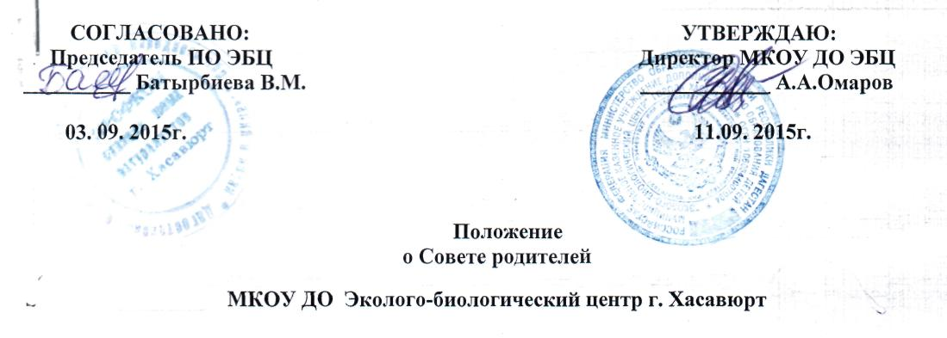

**1. Общие положения**

**1.1.** Совет родителей (далее - Совет) обучающихся Муниципального образовательного учреждения  
дополнительного образования Эколого-биологического центра г.Хасавюрт (далее - ЭБЦ) является  
коллегиальным органом управления ЭБЦ и действует в соответствии с Федеральным законом «Об  
образовании в Российской Федерации» №273-Ф3 от 29.12.2012 г., другими нормативными актами  
России, Устава ЭБЦ и другими локальными нормативными актами ЭБЦ.

1.2. Совет является общественным органом управления и работает в тесном контакте с  
администрацией ЭБЦ, педсоветом и другими общественными органами управления и  
общественными организациями ЭБЦ.

1.3. Совет создается с целью оказания помощи педагогическому коллективу в организации  
-образовательного процесса, внеурочного времени обучающихся и социальной защитой

обучающихся.

**2. Основные задачи**

2.1. Совершенствование условий для осуществления образовательного процесса, охраны жизни и  
здоровья обучающихся, свободного развития личности.

1. Защита законных прав и интересов обучающихся.
2. Организация и проведение общегородских мероприятий.
3. Сотрудничество с органами управления ЭБЦ по вопросам совершенствования образовательного процесса.
4. Участие в укреплении материально-технической базы ЭБЦ.

**3. Порядок формирования и состав**

3.1. Совет формируется на выборной основе.

1. Положение о Совете утверждается и вводится в действие приказом директора ЭБЦ. Изменения и дополнения в настоящее Положение вносятся в таком же порядке.
2. Совет возглавляет председатель, избираемый на первом заседании большинством голосов вновь избранных членов совета. Председатель работает на общественных началах, планирует и организует деятельность совета, ведет всю документацию Совета.
3. С правом совещательного голоса или без такого права в состав Совета могут входить представители Учредителя, общественных организаций, педагогические работники и другие лица. Необходимость их приглашения определяется председателем Совета в зависимости от повестки дня заседаний.

**Полномочия. Права. Ответственность**

4.1. Совет в соответствии с Уставом ЭБЦ имеет следующие полномочия:

1. Содействует обеспечению оптимальных условий для организации образовательного процесса.
2. Проводит разъяснительную и консультативную работу среди родителей (законных представителей) обучающихся об их правах и обязанностях.
3. Оказывает содействие в проведении общегородских мероприятий.
4. Участвует в подготовке ЭБЦ к новому учебному году.
5. Рассматривает обращения в свой адрес, а также обращения по вопросам, отнесенным настоящим положением к компетенции Совета.
6. Принимает участие в организации безопасных условий осуществления образовательного процесса, соблюдения санитарно-гигиенических правил и норм.
7. Взаимодействует с педагогическим коллективом ЭБЦ по вопросам профилактики правонарушений, безнадзорности и беспризорности среди обучающихся.
8. Взаимодействует с другими органами самоуправления ЭБЦ по вопросам проведения общегородских мероприятий и другим вопросам, относящимся к компетенции Совета.
9. Совет может рассмотреть и другие вопросы жизнедеятельности ЭБЦ, выходящие за рамки его полномочий, если уполномоченные на то лица или органы передадут ему данные полномочия.

4.2. В соответствии с компетенцией, установленной настоящим Положением, Совет имеет право:

1. Вносить предложения администрации, органам самоуправления ЭБЦ и получать информацию о результатах их рассмотрения.
2. Обращаться за разъяснениями в учреждения и организации.
3. Заслушивать и получать информацию от администрации ЭБЦ, ее органов самоуправления.
4. Вызывать на свои заседания родителей (законных представителей) обучающихся по представлениям (решениям) педагогов ДО.
5. Выносить общественное порицание родителям, уклоняющимся от воспитания детей в семье.
6. Поощрять родителей (законных представителей) обучающихся за активную работу в Совете, оказание помощи в проведении общегородских мероприятий.
7. Создавать фонды для материальной поддержки участников образовательного процесса.
8. Председатель Совета может присутствовать (с последующим информированием Совета) на отдельных заседаниях педагогического совета, других органов самоуправления по вопросам, относящимся к компетенции Совета.

4.3. Совет отвечает за:

1. Выполнение плана работы.
2. Выполнение решений, рекомендаций Совета.
3. Установление взаимопонимания между руководством ЭБЦ и родителями (законными представителями) обучающихся в вопросах семейного и общественного воспитания.
4. Качественное принятие решений в соответствии с действующим законодательством;
5. Бездействие отдельных членов Совета или всего Совета.

.3.6. Члены Совета, не принимающие участия в его работе, по представлению председателя Совета могут быть отозваны избирателями.

**5. Порядок работы**

5.1. Совет собирается на заседания не реже одного раза в год в соответствии с планом работы. План  
Совета является составной частью плана работы ЭБЦ.

1. Заседание считается правомочным, если на его заседании присутствует 2\3 численного состава членов Совета.
2. Решения Совета принимаются простым большинством голосов. При равенстве голосов, решающим считается голос председателя Совета.
3. При рассмотрении вопросов, связанных с обучающимися, присутствие родителей (законных представителей) обучающегося на заседании Совета обязательно.
4. Решения Совета, принятые в пределах его полномочий и в соответствии с законодательством, являются рекомендательными и доводятся до сведения администрации ЭБЦ.

5.7. Администрация ЭБЦ в месячный срок должна рассмотреть решение Совета, принять по ним соответствующее решение и сообщить о нем Совету.

ПРИКАЗ № У/ по ЭБЦ г. Хасавюрт

от 11.09.2015г. ..«Об утверждении Положения

о Совете родителей МКОУ ДО ЭБЦ г. Хасавюрт»

В соответствии с Федеральным законом «Об образовании в Российской Федерации» №273-Ф3 от 29.12.2012 г. и в соответствии с Уставом МКОУ ДО ЭБЦ

ПРИКАЗЫВАЮ:

J. Утвердить прилагаемое Положение о Совете родителей МКОУ ДО ЭБЦ г. Хасавюрт

1. Разместить настоящий приказ на официальном сайте учреждения в течение десяти рабочих дней со дня издания настоящего приказа.
2. Контроль исполнения настоящего приказа оставляю за собой.

